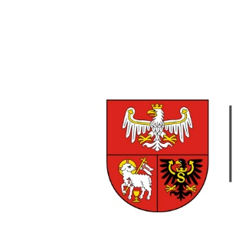
URZĄD MARSZAŁKOWSKI
WOJEWÓDZTWA WARMIŃSKO-MAZURSKIEGO
W OLSZTYNIE

ZP.272.1.85.2021 Olsztyn, dnia 14.09.2021 r.

Wykonawcy uczestniczący w postępowaniu

INFORMACJA O WYBORZE NAJKORZYSTNIEJSZEJ OFERTY

Dotyczy: postępowania prowadzonego w trybie przetargu nieograniczonego, którego przedmiotem zamówienia jest Organizacja Gali projektu „Nagrody Gospodarcze Żagle Warmii i Mazur”
Zamawiający działając na podstawie art. 253 ustawy z dnia 11 września 2019 r. Prawo zamówień publicznych, informuje o wyborze najkorzystniejszej oferty.

Nazwy albo imiona i nazwiska, siedziby albo miejsca zamieszkania, jeżeli są miejscami wykonywania działalności Wykonawców, którzy złożyli oferty, a także punktacja przyznana ofertom w każdym kryterium oceny ofert i łączna punktacja:
Nr oferty | Firma (nazwa) lub nazwisko  oraz adres Wykonawcy | Liczba  punktów  w kryterium:  cena | Liczba  punktów  w kryterium:  doświadczenie koordynatora ds. wydarzenia | Łączna  liczba  punktów
1 | e-xon s.c. Sylwia Kotowicz Piotr Izdebski  ul. Romana Maya 1, 61-371 Poznań  NIP 7822373015 | 41,88 | 40 | 81,88
2 | Infinitum Anna Chargot-Cużytek  ul. Partyzantów 31a, 20-815 Lublin  NIP 7122823315 | 54,67 | 40 | 94,67
3 | GMSYNERGY sp. z o.o. sp.j.  ul. Tuszyńska 67, 95-030 Rzgów  NIP 7282791854 | 60 | 40 | 100
4 | PREMIUM OUTDOOR sp. z o.o.  ul. S. Lema 24 lok 4, 20-446 Lublin  NIP 946258112 | 52,60 | 40 | 92,60

Zamawiający wybrał jako najkorzystniejszą ofertę nr 3 złożoną przez:
GMSYNERGY Sp. z o.o. Sp.j., ul. Tuszyńska 67, 95-030 Rzgów
Uzasadnienie wyboru:
- liczba punktów w kryterium „cena” – 60 pkt
- liczba punktów w kryterium „doświadczenie koordynatora ds. wydarzenia” – 40 pkt
- całkowita liczba uzyskanych punktów – 100 pkt

Zamawiający wybrał ofertę, która uzyskała największą liczbę punktów spośród ofert niepodlegających
odrzuceniu.

